И голосом, и текстом

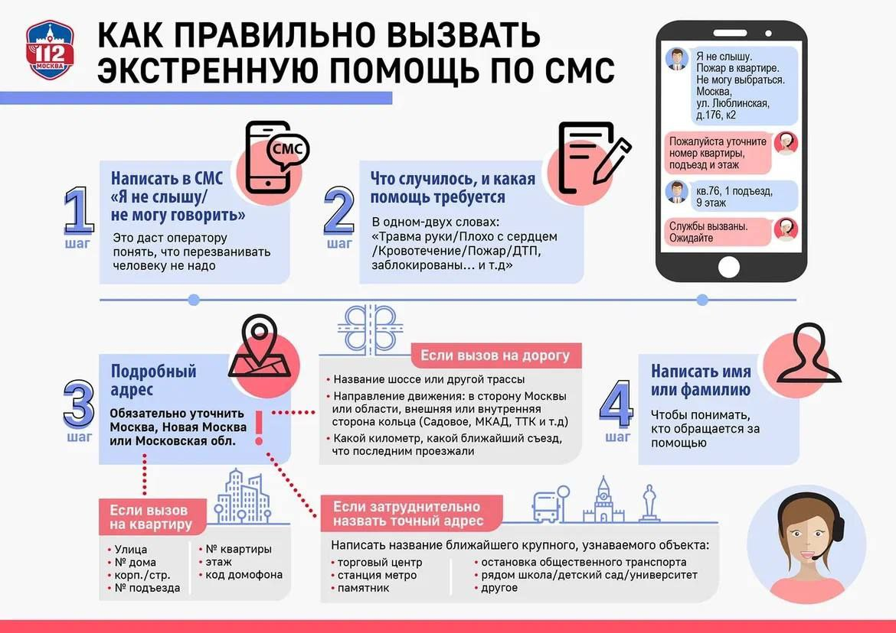

Вызов экстренных служб у большинства людей ассоциируется с телефонным звонком.
Вы можете сразу набрать номер нужной службы или, если вы не уверены какие специалисты вам нужны – 112. Эти три цифры просто запомнить и легко набрать.
Однако, не в каждой ситуации у человека есть возможность поговорить с оператором Системы 112 Москвы. Тогда на помощь приходят смс-сообщения.
«Острая боль в животе. Срочно скорую помощь. Я у автозаправки [адрес]. Инвалид по слуху. Не могу говорить по телефону». Этой информации достаточно, и оператор сразу передаёт её в службы.
Иногда абоненты не сразу указывают все необходимые данные, и оператор вступает с ними в переписку, чтобы получить недостающую информацию.
«Хочу вызвать скорую. Я не слышу» – «Какой адрес?» – «[адрес]» – «Подъезд, этаж, код домофона какой?» – «15 этаж. Без домофона. Подъезд 2» – «Уточните причину вызова?» – «Очень высокое давление».
В некоторых случаях люди используют смс-сообщения по техническим причинам.
«Не могу говорить, микрофон не работает» – «Что у Вас произошло?» – «Забыл выключить плиту в квартире. Ключ остался внутри. Дверь захлопнулась» – «Вы не можете попасть внутрь?» – «Да. [адрес]» – «Подъезд, этаж?» – «Я у подъезда» – «Службы вызваны, ожидайте».
Смс-сообщения также пишут люди, которые находятся в опасной ситуации и не могут вызвать помощь открыто.
Важно знать, что, если в сообщении нет пометки «не могу говорить» или «не слышу», специалист обрабатывает его как обычный вызов – пытается связаться с заявителем.
Вне зависимости от того, удалось это или нет, все имеющиеся данные передаются оператором в полицию, а при наличии дополнительной информации о ситуации – в другие экстренные службы.

